Настройки и файловое хранилище
  - Методические указания к лабораторной работе 8
Создайте экран настройки имени и размера текста. Сохраните небольшую настройку в DataStore, а многострочную заметку — во внутреннем файле.
Параметр | Условия выполнения
Темы StartAndroid | 33; 71–75; тематическая адаптация
Платформа | Android 17 API 37; Kotlin, Jetpack Compose, Material 3
Проект | Lab08, пакет ru.example.lab08; Empty Activity
SDK | compileSdk 37, targetSdk 37, minSdk 24
Время | 6 академических часов на подготовленном рабочем месте

Основные понятия
Настройка — небольшое значение, которое должно пережить закрытие приложения. Preferences DataStore предоставляет асинхронное чтение и транзакционное изменение пары ключ — значение. Для одного файла создают один экземпляр DataStore.
Внутренний файл относится к приватному каталогу приложения и не требует разрешения на общее хранилище. Приложение удаляется вместе с этими данными. Для передачи документа другому приложению используют системный выбор или FileProvider.
CoroutineScope экрана отменяется при уходе из композиции. Операции с файлами выполняют в Dispatchers.IO, результат возвращают в состояние UI. В этой работе корутины используются по образцу; их жизненный цикл подробно исследуется в работе 14.

До начала работы
Выполните лабораторные 1 и 2. Умейте запускать AVD, изменять Kotlin-файл, работать с ресурсами и читать сообщения сборки. Для разделов хранения данных и фоновой работы следуйте порядку курса; необходимые новые приёмы вводятся по шагам.
Материал составлен по темам StartAndroid Дмитрия Виноградова. Код и задания подготовлены для этого курса; это не дословное воспроизведение старых уроков. Актуализация — 26 сентября 2026 года.

1 Подготовка проекта
1. Создайте новый проект Lab08 через New Project → Empty Activity. Укажите Kotlin и пакет ru.example.lab08. Сохраняйте каждый проект отдельно от остальных лабораторных.
2. Используйте стабильную Android Studio Quail 4 2026.1.4 Patch 1 либо согласованную преподавателем более новую стабильную сборку. Проверьте compileSdk и targetSdk 37, minSdk 24. Сохраните согласованные версии Gradle, плагинов и Compose BOM из шаблона.
3. Выполните Gradle Sync и запустите исходный шаблон на Android 17 API 37. Только после успешного запуска переходите к переносу примера.
4. Откройте папку Исходники/Lab08 из комплекта. Скопируйте её app/src/main в одноимённую папку проекта. MainActivity.kt заменяет файл шаблона; package и imports уже включены. Файлы с расширением .txt читайте как инструкции, а не как исходники Android.
Файл комплекта | Куда перенести или как применить
MainActivity.kt | В app/src/main/java/ru/example/lab08/

Зависимости и манифест
Добавьте отсутствующие зависимости внутрь существующего блока dependencies файла app/build.gradle.kts. Не добавляйте второй блок plugins и не меняйте версии шаблона произвольно.
implementation("androidx.datastore:datastore-preferences:1.2.1")
5. Повторите Sync, затем Build и Run. Если Studio предлагает импорт android.R, отклоните его: ресурсы относятся к вашему приложению. Сначала устраните первую ошибку сборки, затем повторите проверку.

2 Базовый пример и его разбор
Полный код с импортами, стартовой Activity и вспомогательными файлами находится в папке исходников. Ниже показан фрагмент для разбора на занятии. Его не нужно вставлять второй раз поверх уже скопированного MainActivity.kt.
val Context.settings by preferencesDataStore(name = "settings")
val NAME = stringPreferencesKey("name")
@Composable
fun LabScreen(modifier: Modifier = Modifier) {
val context = LocalContext.current.applicationContext
val scope = rememberCoroutineScope()
var name by rememberSaveable { mutableStateOf("") }
var status by remember { mutableStateOf("Загрузка") }
var ready by remember { mutableStateOf(false) }
LaunchedEffect(Unit) {
try { name = context.settings.data.first()[NAME] ?: ""
ready = true; status = "Готово"
} catch (e: java.io.IOException) { status = "Не удалось прочитать настройки" }
}
Panel(modifier) {
OutlinedTextField(name, { name = it }, enabled = ready,
label = { Text("Имя") })
Button(enabled = ready, onClick = {
scope.launch {
try { context.settings.edit { it[NAME] = name.trim() }
status = "Сохранено"
} catch (e: java.io.IOException) { status = "Ошибка записи" }
}
}) { Text("Сохранить") }
Text(status)
}
}

Как читать пример
Сначала найдите состояние и источник данных, затем событие пользователя и операцию, которую оно запускает. Проследите, в каком месте меняется наблюдаемое значение и какой элемент экрана его отображает. Отметьте ресурсы, которым требуется явное закрытие или освобождение.
Базовый пример иллюстрирует основной механизм. Полное задание включает изменения из следующего раздела и самостоятельную часть. Видимые подписи в финальном проекте перенесите в strings.xml; диагностические теги и ключи данных не переводите.

3 Ход работы и опыты

Шаг 1
Добавьте зависимость DataStore из DEPENDENCIES.txt и выполните Gradle Sync.

Шаг 2
Перенесите единственное объявление Context.settings на уровень файла. Не создавайте DataStore заново при каждой рекомпозиции.

Шаг 3
Введите имя, сохраните и перезапустите приложение. Сверьте начальное значение с сохранённым.

Шаг 4
Добавьте текст заметки и сохранение файла notes.txt в filesDir через withContext(Dispatchers.IO). Используйте use для закрытия потоков.

Шаг 5
Откройте Device Explorer для отладки своего приложения и найдите оба вида данных. Зафиксируйте различие форматов и назначения.

Проведите опыты
Перед каждым опытом запишите прогноз. Меняйте один существенный параметр за раз. Сохраняйте наблюдение, снимок или журнал и короткое объяснение. После сравнения восстановите рабочий вариант.
1. Закройте экран сразу после нажатия сохранения: фиксируйте успех только после завершения операции.
2. Очистите данные приложения через системные настройки: должны вернуться значения по умолчанию.
3. Проверьте русские символы, пустую заметку и три строки при чтении UTF-8.
Таблица отчёта: условие опыта → ожидаемое поведение → фактическое поведение → объяснение. Несовпадение с прогнозом — повод исследовать причину, а не заменить фактический результат ожидаемым.
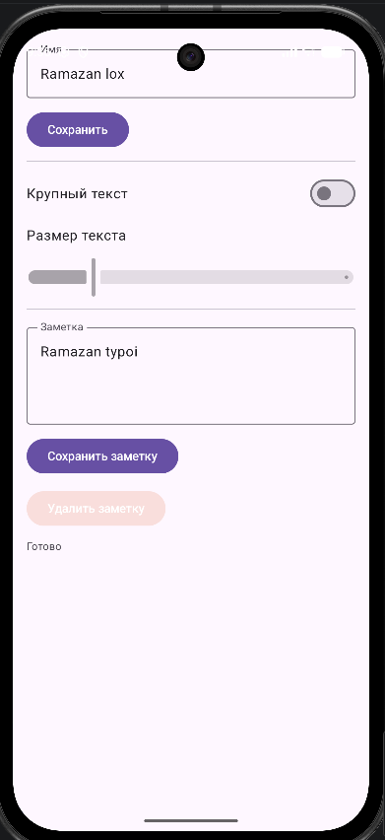

4 Самостоятельное задание и проверка
Добавьте Switch «Крупный текст» и сохраните его через booleanPreferencesKey. Зависимый Slider должен быть недоступен, когда переключатель выключен. Реализуйте подтверждение удаления заметки и обработку IOException без уничтожения ранее сохранённого текста.

Проверки результата
Проверка | Что зафиксировать
Настройка переживает перезапуск. | Пройдено / не пройдено; наблюдение, снимок или короткая запись журнала.
Очистка данных возвращает defaults. | Пройдено / не пройдено; наблюдение, снимок или короткая запись журнала.
Русский текст файла читается без искажения. | Пройдено / не пройдено; наблюдение, снимок или короткая запись журнала.
Ошибка записи не отображается как успешное сохранение. | Пройдено / не пройдено; наблюдение, снимок или короткая запись журнала.

Дополнительно проверьте поворот окна и шрифт 150 процентов, если работа содержит обычный экран приложения. Данные и элементы управления должны оставаться доступны. Для графики, виджета и GL проверьте отдельно изменение доступной области.

Если возникла ошибка
Ошибка импорта обычно указывает на отсутствующую зависимость или неверный пакет; проверьте DEPENDENCIES.txt и Gradle Sync. При аварийном завершении найдите в Logcat исключение своего процесса и первую строку своего кода. Ошибки разрешений и отсутствия оборудования проверяйте по соответствующему шагу работы.

Критерии оценивания
Критерий | Баллы
Базовый механизм работает и объяснён | 2
Выполнены шаги и три опыта с наблюдениями | 3
Самостоятельное расширение и обработка ошибок | 3
Полный отчёт и воспроизводимость | 1
Защита с небольшим изменением кода | 1

Предлагаемая шкала: 9–10 баллов — «5», 7–8 — «4», 5–6 — «3», 0–4 — «2». Для зачёта необходимо продемонстрировать собственный запускаемый проект. Преподаватель может уточнить шкалу до начала занятия.

5 Отчёт вопросы и источники

Что сдать
Отчёт ЛР08_Фамилия_Группа.docx или PDF и архив проекта. Включите ФИО, группу, цель, фактические версии Android Studio и библиотек, параметры SDK, выполненные изменения, таблицу трёх опытов, результаты проверок и вывод.
В проекте сохраните исходники, ресурсы, Gradle-скрипты и Wrapper. Исключите build, .gradle, local.properties, приватные ключи, пароли и API-секреты. Отметьте расширения, которые не удалось выполнить, и конкретную причину; не подменяйте запуск описанием ожидаемого результата.

Контрольные вопросы
1. Почему DataStore создают один раз?
2. Что хранить в файле, а что в настройке?
3. Нужен ли доступ ко всему хранилищу?
4. Чем состояние экрана отличается от постоянных данных?
5. Почему важен момент показа сообщения об успехе?

Защита
Покажите рабочий результат и один случай ошибки или отмены. По просьбе преподавателя измените параметр, заранее предскажите результат и проверьте его. Объясните место хранения данных и границу между системой Android, библиотекой и вашим кодом.

Источники
StartAndroid — исходный список уроков
StartAndroid — урок 33 и связанные темы 33 71–75
Android Developers — DataStore
Android Developers — Внутренние файлы
Android Developers — Версия DataStore
Android 17 — платформа и изменения поведения
Дата обращения: 26 сентября 2026 года. Статьи StartAndroid задают темы; действующие API и ограничения сверяются по Android Developers. Предпросмотр интерфейса не заменяет запуск на устройстве.

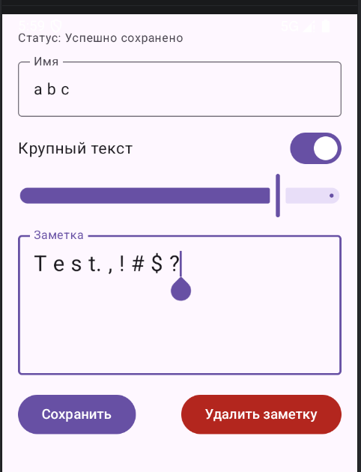
Рисунок 1 - Сохранение.
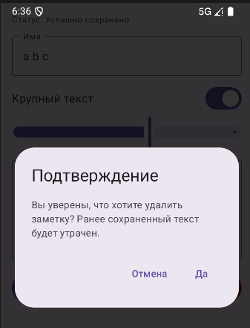
Рисунок 2 – подтверждение удаления.
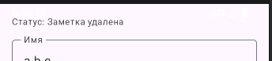
Рисунок 3 – Заметка удалена.

